# ЛАБА 1

### ЦЕЛЬ

* Познакомиться с системой верстки текстов TeX, языком верстки TeX, издательской системой LaTeX.Выполнить вариант индивидуального задания.

### УСЛОВИЕ

* Сверстать три страницы научной статьи с использованием системы верстки текстов TeX.
* На странице [OSTIS Research Papers Collection (171-173)](https://proc.ostis.net/proc/Proceedings%20OSTIS-2024.pdf)  необходимо взять доклад, соответствующий варианту индивидуального задания.

### [РЕЗУЛЬТАТ](lab1/LAB1.pdf)

# ЛАБА 3

### ЦЕЛЬ

* Познакомиться с программами git, освоить их программные аргументы.

### ВЫВОДЫ

* Научился на практике выполнять всевозможные действия с репозиторием и отвечать на теоретические вопросы из списка заданий.
* Получил практические навыки работы в консоли, использования консольных команд.

## ОТЧЁТ

1. git init   
   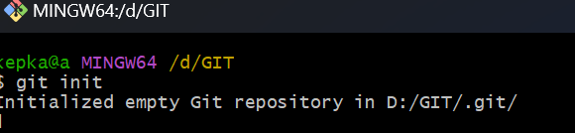
2. git status   
   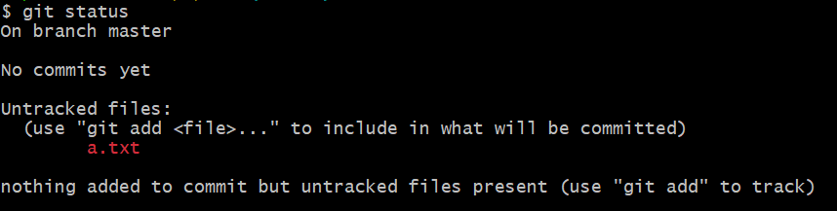
3. последовательность коммитов, master / main
4. git add {file}   
   Изображение выглядит как Шрифт, текст, Графика, снимок экрана

   Автоматически созданное описание
5. git commit -m “comment”   
   Изображение выглядит как текст, Шрифт, снимок экрана

   Автоматически созданное описание
6. git log   
   Изображение выглядит как текст, снимок экрана, Шрифт

   Автоматически созданное описание
7. git config –list   
   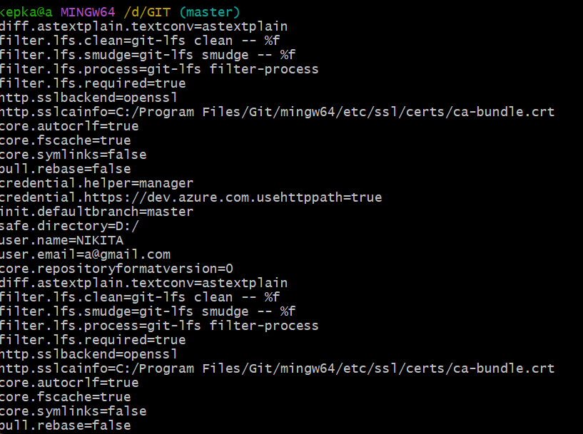
8. git restore –staged {file} / git reset  
   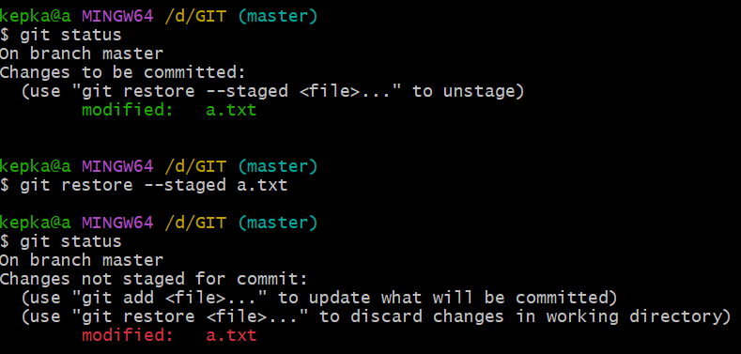
9. git diff {file}   
   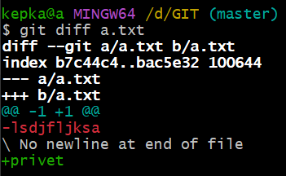
10. git checkout {file}   
    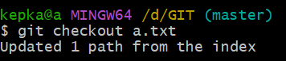
11. git add –all / git add .   
    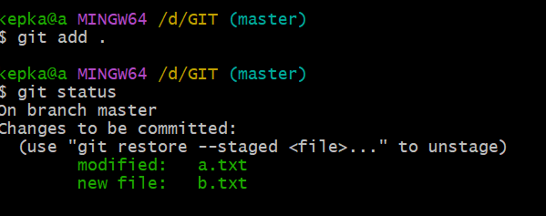
12. git config –global
13. git config –global [user.name](http://user.name) {name}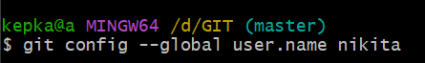
14. git branch  
     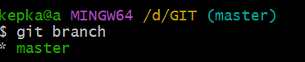
15. git branch {name}   
    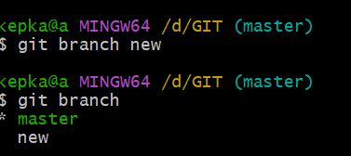
16. git checkout {name} / git switch {name}   
    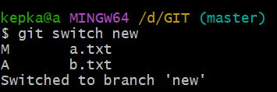
17. git checkout -b {name}   
    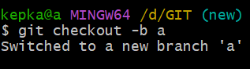
18. git branch -d {name}   
    Изображение выглядит как текст, Шрифт, снимок экрана, Графика

    Автоматически созданное описание
19. git merge {name}   
    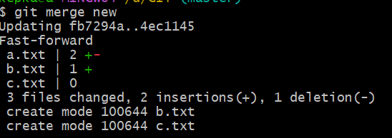
20. конфликт в случае слияния веток с разными изменениями в одном файле
21. git merge → git status   
    Изображение выглядит как текст, снимок экрана, Шрифт

    Автоматически созданное описание
22. устранить конфликт вручную изменив файл до удовлетворительного состояния   
    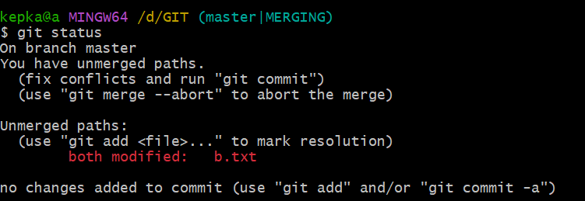
23. git checout {hash}   
    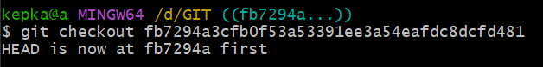
24. git rebase {name}   
    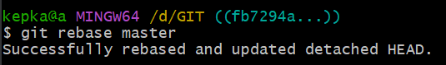
25. git rebase –abort   
    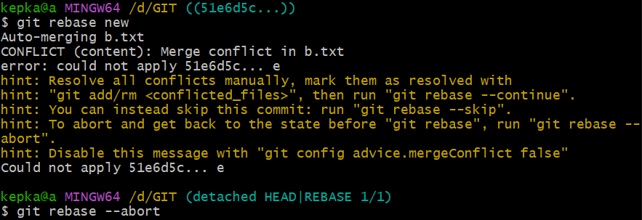
26. git rebase –skip   
    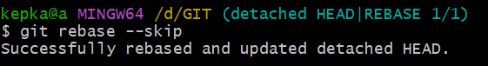
27. git push   
    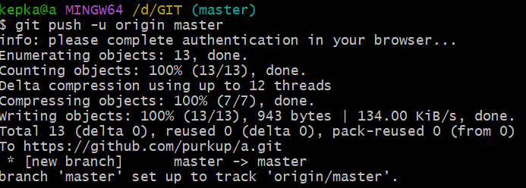
28. git fetch → git merge / git pull   
    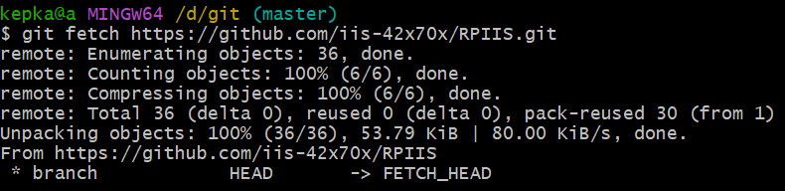
29. git pull origin {name}   
    Изображение выглядит как текст, Шрифт, снимок экрана

    Автоматически созданное описание
30. git clone {name} {name}   
    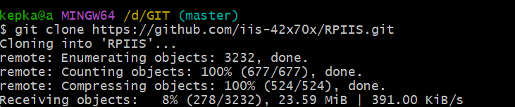
31. git commit –amend -m “comment”   
    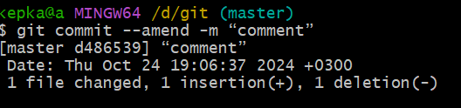
32. git rebase -i HEAD~n